1. Pobranie danych z kaggle.com
2. Umieszczenie tabel ‘aktorzy’ oraz ‘filmy’ na serwerze Microsoft SQL Server





1. Utworzenie kolumny ‘dlugosc’ w tabeli ‘filmy’ oraz określenie które filmy uznaje się za ‘krótkie’, ‘średnie’ oraz ‘długie’.



1. Utworzenie kolumny ‘dekady’ w tabeli ‘filmy’. Określenie dekad w latach 1950-2010. Filmy spoza zakresu, będą mięć wartość null.

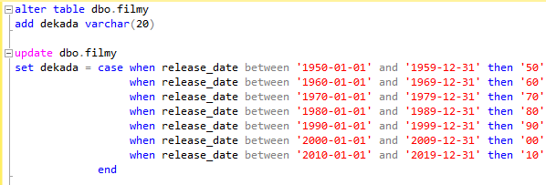

**Utworzenie zapytań**

1. Jaką średnią ocenę w każdej dekadzie mają filmy krótkie (trwające do 80 minut), średnie (trwające do 160 minut), oraz długie (trwające powyżej 160 minut)? Uwzględnij filmy, które uzyskały powyżej 100 ocen.

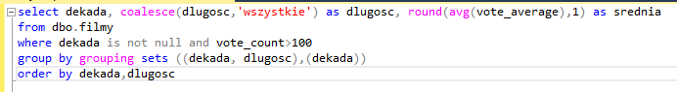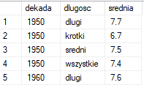

1. Stwórz ranking aktorów, na podstawie ilości filmów w których brali udział. Uwzględnij podział na dekady. Uwzględni filmy z ilością ocen >= 500, średnią ocen >=7.

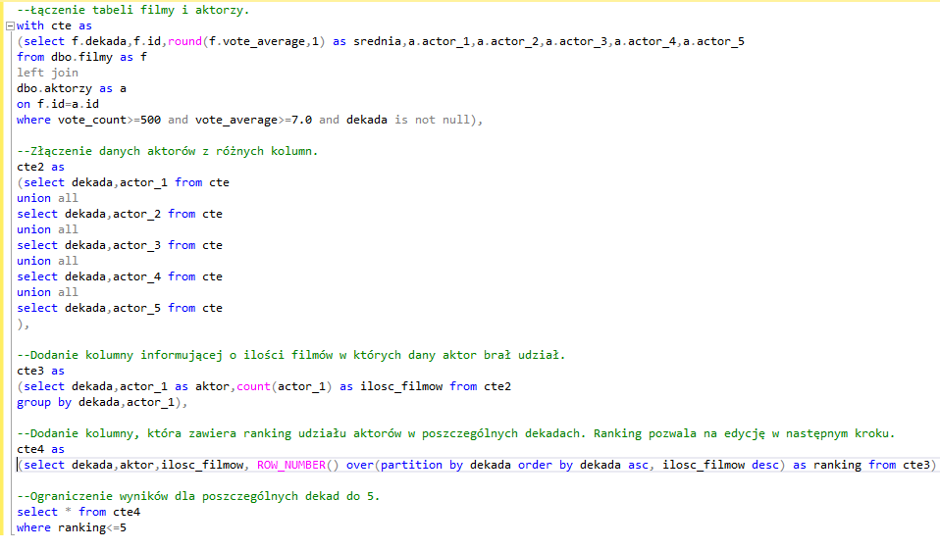

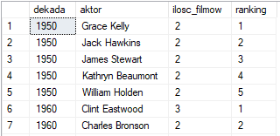

1. Ustal procentową relację płci wśród postaci głównoplanowych w poszczególnych dekadach (filmy z ilością ocen>100)

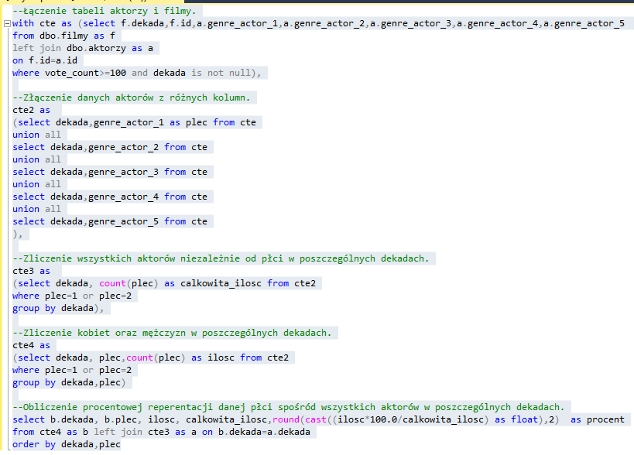 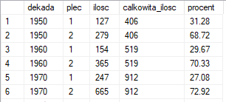

1. Utwórz ranking filmów z największą stratą finansową w poszczególnych dekadach.

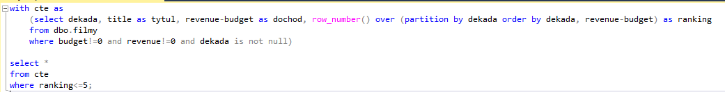

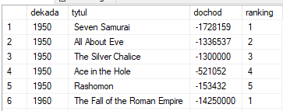

1. Utwórz ranking najbardziej zyskownych filmów w poszczególnych dekadach.

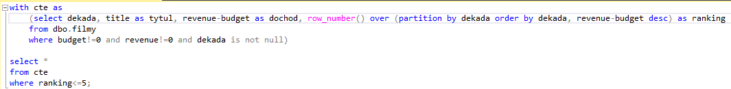

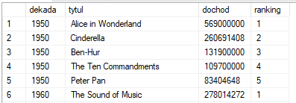

1. Utwórz ranking gatunków filmowych w poszczególnych dekadach. Gatunek ma liczyć przynajmniej 5 tytułów.

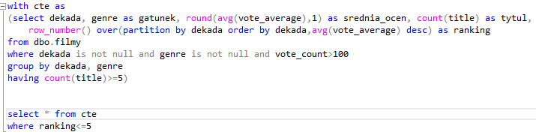

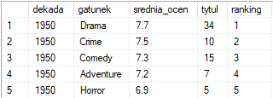

1. Utwórz ranking filmów z najwyższą oceną w poszczególnych dekadach. Filmy mają posiadać powyżej 500 ocen.

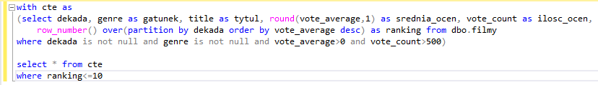

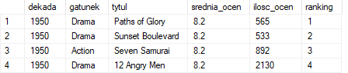

1. Utwórz ranking filmów z największą ilością ocen w poszczególnych dekadach.

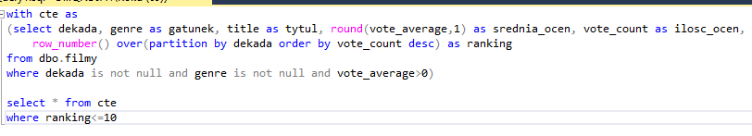

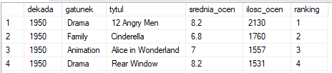

1. Import zapytań SQL do programu Power BI, stworzenie tabeli dekady, utworzenie modelu danych oraz wizualizacji.

